目前技术设计图（初步规划）-图源. wb
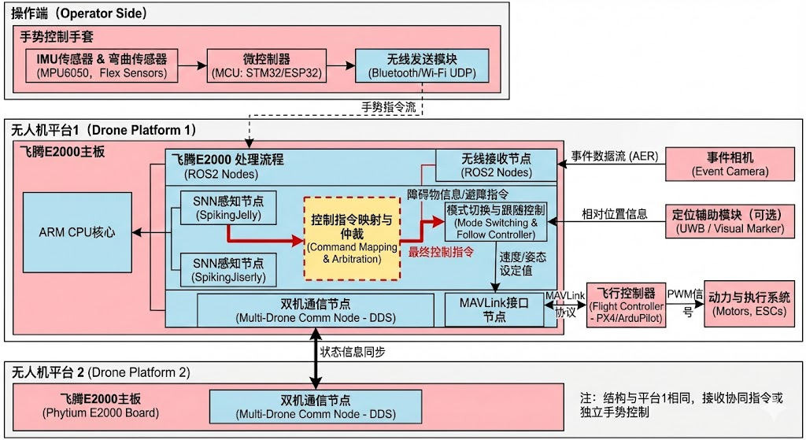 初级任务通过SNN自动避障（优先实现），人识别（后期）
中级任务通过openamp和freertos实现主从核通信控制，实时操作系统和非实时操作系统
高级任务采用
1.（开发中实时跟进）项目通过仓库实时同步随版本更新技术文档，技术表以及测试表，实现可溯源
2.（后期实现）风险管控，针对本项目，可以考虑比如摄像头异常故障的时候，cpu自动控制无人机停止平衡并原地下降
赛题讲解https://edu.phytium.com.cn/my/course/101
参考资料
1.飞腾腾嵌入式开源项目网站：https://gitee.com/phytium_embedded
2.飞腾嵌入式开源项目文档：https://gitee.com/phytium_embedded/phytium-embedded-docs
3.飞腾嵌入式平台RTOS系统应用开发：https://gitee.com/phytium_embedded/phytium-standalone-sdk
4.飞腾嵌入式平台多核异构解决方案: https://gitee.com/phytium_embedded/phytium-embedded-docs/tree/master/open-amp
5.飞腾嵌入式平台虚拟化解决方案：https://gitee.com/phytium_embedded/phytium-jailhouse
赛题任务(以及分值分布)
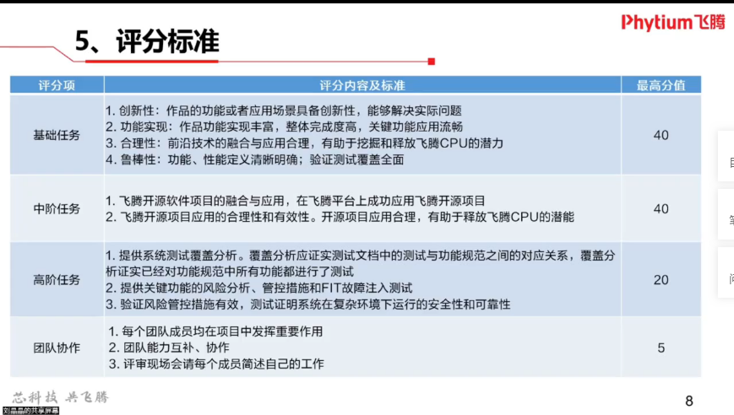
（一）基础任务
1.任务说明：基于飞腾平台设计并开发一个具有创新性的应用系统。系统应用场景不设限，比如：工业自动化、智慧农业、医疗健康、自动驾驶、智能家居、环境监测、智能电网、无人机监控、智能教育等等。
2.任务要求：聚焦于前沿技术的融合与应用。包含至少一项前沿技术应用或复杂处理功能，比如：图像识别、AI技术、大模型应用等等。
（二）中阶任务
1.任务说明：深度融合应用飞腾开源软件项目，进一步释放飞腾 CPU多核处理器的性能。
2.任务要求：充分利用飞腾CPU的处理能力。包含至少一项飞腾开源软件的技术应用，比如：多核异构通信框架（OpenAMP）、轻量化分区虚拟机管理器（Jailhouse）等等。
（三）高阶任务
具体：模拟真实开发交付的流程，尽量清晰的写出开发/设计S文档，以及测试文档，以及可以使用测试代码
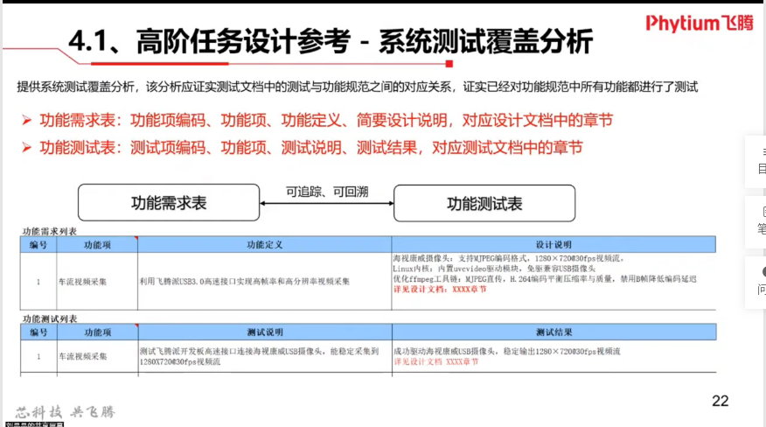功能表和测试表两个表是需要的
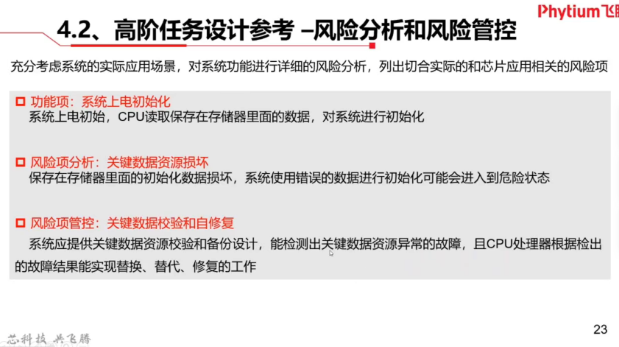
风险管控例子，针对本项目，可以考虑比如摄像头异常故障的时候，cpu自动控制无人机停止平衡并原地下降
1.任务说明：基于飞腾芯片增加安全可靠性设计。为保证系统安全可靠稳定运行，设计者可采用物理防护、逻辑防护、应用防护、安全监控、安全管理等多种手段，但本赛题要求的安全可靠设计，特指基于飞腾芯片应用实现的设计。
2.任务要求：
提供系统测试覆盖分析，该分析应证实测试文档中的测试与功能规范之间的对应关系，证实已经对功能规范中所有功能都进行了测试。

充分考虑系统的实际应用场景，对系统功能进行详细的风险分析，列出切合实际的和芯片应用相关的风险项。

根据风险分析基于飞腾芯片设计风险管控策略、故障注入测试FIT（Fault Injection Test）。

对风险管控策略进行验证测试，验证系统在复杂环境下整体运行的安全性和可靠性。

参考说明：文末附赛题任务设计参考说明以供参赛团队借鉴。

作品提交要求
1.PPT：建议在封面或目录后的第1-2页为重要内容预览页。内容建议包括系统功能概述、创新点、任务功能描述、验证测试与分析、结论。
2.汇报视频：对PPT进行讲解并录制为视频，MP4格式，清晰度1080P，优先横屏录制，视频时长控制在10分钟内。
3.作品演示视频：通过视频的方式对作品进行展示，MP4格式，清晰度1080P，优先横屏录制，视频时长控制在5分钟内。
4.技术文档：提交Word版本及PDF版本各1份，建议封面或目录后的第1-2页为重要内容预览页，包含作品重要核心亮点。正文内容应包含以下内容：
（1）系统需求分析：详细定义系统需要实现的功能、需要达到的性能指标6.系统架构设计：结构选择、模块划分、技术选型、接口描述
（2）系统详细设计：开发板连线图、软件流程图、关键代码分析等
（3）风险分析与管控：对照系统功能列出风险项，说明如何实施风险管控、如何验证风险管控策略。
（4）系统测试与分析：对照需求验证功能实现、性能达标、系统运行安全可靠。
5.技术数据：提交一份打包的压缩包文件，内容包括以下部分：
（1）系统功能源代码、验证测试代码，代码要求提交工程文件，写明软硬件工作平台，可直接测试验证，源代码注意编码规范，有必要的履历、注释，工程代码与设计报告中的详细设计一致。
（2）可执行文件，附必要的执行测试步骤
6.有利于作品展示的其他资料：例如硬件实物图片等。
特别注意:如果本次参赛作品参考了往届参赛作品或者在原有作品上进行了改进，则需明确描述本次参赛作品的改进点。如果评委判定为与往届作品类似，但是没有明确改进说明，会影响最终成绩。

评分项
评分项 | 评分内容及标准 | 最高分值
基础任务 | 1.创新性：作品的功能或者应用场景具备创新性，能够解决实际问题；  2.功能实现：作品功能实现丰富，整体完成度高，关键功能应用流畅；  3.合理性：前沿技术的融合与应用合理，有助于挖掘和释放飞腾CPU的潜力；  4.鲁棒性：功能、性能定义清晰明确；验证测试覆盖全面。 | 40
中阶任务 | 1.飞腾开源软件项目的融合与应用，在飞腾平台上成功应用飞腾开源项目。  2.飞腾开源项目应用的合理性和有效性。开源项目应用合理，有助于释放飞腾CPU的性能。 | 40
高阶任务 | 1. 提供系统测试覆盖分析。覆盖分析应证实测试文档中的测试与功能规范之间的对应关系，覆盖分析证实已经对功能规范中所有功能都进行了测试。  2. 提供关键功能的风险分析、管控措施和FIT故障注入测试。  3. 验证风险管控措施有效，测试证明系统在复杂环境下运行的安全性和可靠性。 | 20
团队协作 | 每个团队成员均在项目中发挥重要作用；  团队能力互补、协作；  评审现场会请每个成员简述自己的工作； | 5
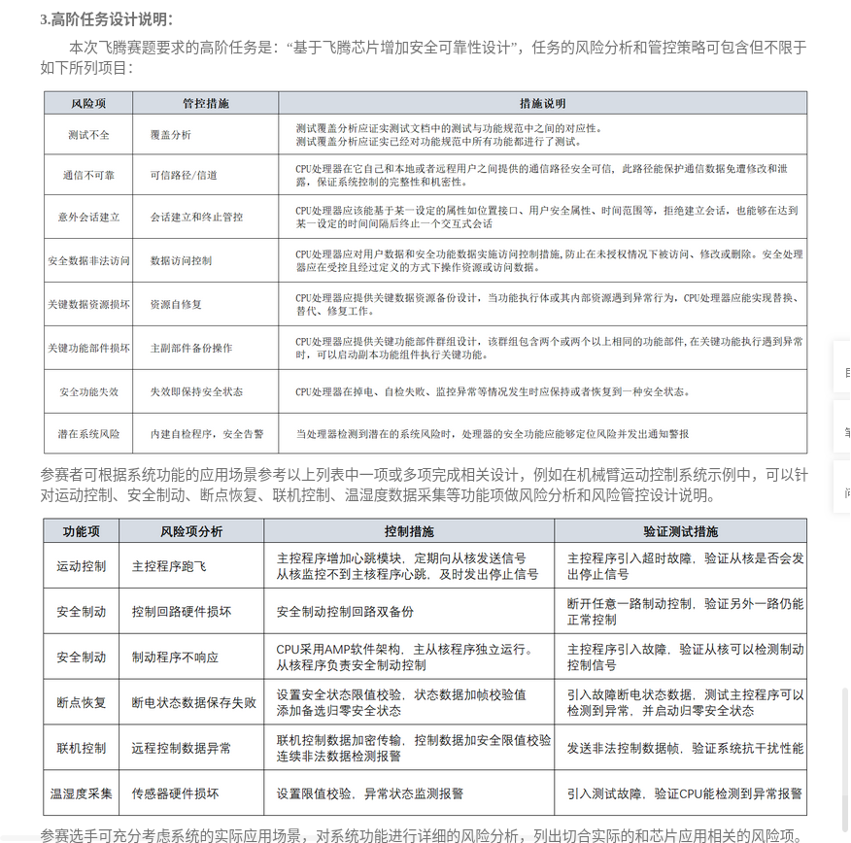 高阶任务参考
2.评分依据
（1）设计文档：格式规范内容符合要求、系统功能定义清晰、设计说明详实、验证测试覆盖全面。
（2）工程代码：代码规范、完整、可编译执行。
（3）汇报文件：作品汇报PPT内容符合要求，作品汇报视频设计重点突出。
（4）演示视频：充分演示作品功能，突出功能安全可靠稳定运行。

